**Использование метапредметных технологий в обучении географии, способствующих развитию универсальных способов действий учащихся.**

**Киселькова Н.В**

**Учитель географии**

**МАОУ «СОШ№42»**

**г Перми**

В рамках реализации программы ФГОС ООО мы должны решить несколько важных задач, и одна из них наиболее главная - это развитие личностного интереса к предмету, приводящее к достижению личностных результатов.

Структура ФГОС предусматривает основные требования:

• к результатам основной образовательной программы

• требования к структуре ООП

• требования к условиям реализации ООП

В требованиях к условиям реализации ООП предусматривается 3 группы результатов :личностные, метапредметные, предметные

Таким образом, установленные стандартом новые требования к результатам обучающихся вызывают необходимость в изменении образования на основе принципа метапредметности.

Мир, в котором мы живем, предельно сложен, но в то же время органичен и целостен. Чтобы понимать его, недостаточно знаний, полученных не только в школе, но и в нескольких вузах. А все потому, что мы в течение многих лет изучаем разрозненные дисциплины, не выделяя никакой связи между ними. Ситуация должна кардинально измениться всвязи с требованими ФГОС к метапредметным результатам обучения.

Что же такое метапредметность? Под метапредметными результатами понимаются универсальные способы действий – познавательные, коммуникативные – и способы регуляции своей деятельности, включая планирование, контроль и коррекцию.

Универсальные способы действий осваиваются обучающимися на базе одного, нескольких или всех учебных предметов и применяются учащимися как в рамках образовательного процесса, так и при решении проблем в реальных жизненных ситуациях.

Каким образом консолидировать усилия педагогов по формированию единого образовательного пространства, способствующего достижению метарезультатов?

Формы обучения:

Метапредметы,

Метапредметные программы,

Метакурсы (элективные, по выбору и т.д.),

Метапредметный урок,

Предметный урок + метапредметная тема,

Метапредметные задания,

Межпредметные проблемные ситуации,

Межпредметные, надпредметные проекты.

Формирование метапредметных компетентностей происходит при использовании в образовательном процессе определенных технологий обучения и воспитания:

Развивающего мышления;

Развитие критического мышления через письмо и чтение;

ТРИЗ;

Технологический компонент личностно-развивающего урока;

Метод проектов;

Исследовательская деятельность;

Тьюторские технологии

Метапредметные образовательные результаты предполагают, что у обучающихся будут развиты:

использование умений и навыков различных видов познавательной деятельности, применение основных методов познания (системно-информационный анализ, моделирование) для изучения различных сторон окружающий действительности;

использование основных интеллектуальных операций: формирование гипотез, анализ и синтез, сравнение, обобщение, систематизация, выявление причинно-следственных связей, поиск аналогов;

умение генерировать идеи и определять средства, необходимые для их реализации;

умение определять цели и задачи деятельности, выбирать средства реализации цели и применять их на практике;

использование различных источников для получения информации

География – это научная дисциплина, которая интегрируется со многими предметами школьного курса: с историей и обществознанием, с химией и физикой, с астрономией и биологией, литературой и математикой.

Так как в школах развита профильность, то ученики старших классов как правило уже определились с выбором, а ученики среднего звена отдают предпочтение тому или иному предмету. Именно поэтому, чтобы заинтересовать ученика,развить у него личностный интерес и предметные результаты,необходимо включать в рабочие программы интегрированные уроки,где можно показать взаимосвязь с другими предметами и опираясь на знания этих наук,учитель может в полном объеме представить учащимся объект изучения, доказать проблему с разных учебных дисциплин и таким образом достигнуть более глубокого осмысления изучаемого явления.

Включая метапредметные проекты в урок, педагог решает задачу усвоения обучающимися учебного материала различных предметов в процессе решения практической или исследовательской задачи, познавательной проблемной ситуации.

Метапредметные проекты включают и межпредметные связи, и проведение интегрированных уроков, где может проходить как целый метапредметный урок, так и урок с включением метапредметного задания.

По своему содержанию география наука естественнонаучная и обществоведческая, а также и гуманитарная, и эстетическая, и экологическая. Поэтому возможности использования межпредметных связей формирования метапредметных УУД очень велики.

На своих уроках я часто связываю вопросы географии и истории. Примером этого могут служить уроки по темам: «Развитие географических знаний о Земле» и «География как наука» (6 кл.), «Открытие и изучение Земли», «Освоение Земли человеком», «История открытия и исследования материков» (7 кл.), «ГП России», «Формирование, освоение и изучение территории России» и «Моря России»(8 кл.), «Экономические системы в историческом развитии России» и «Население России» (9 кл.), «Политическая карта мира» (10 кл.). Исторический подход к изучению географии пронизывает все разделы и темы курса, это позволяет понять и увидеть главные вопросы в историческом развитии.

В курсах «Экономическая и социальная география России» (9 кл.) и «Экономическая и социальная география мира» (10 кл.) связь с вопросами экономики, которую изучают в рамках предмета "Обществознвние", прослеживается на каждом уроке. Опираюсь на такие понятия, как «себестоимость», «способ производства», «производительные силы», «отрасль», «собственность», «технология» "отрасль специализации"и др.

Без связи с химией невозможно обойтись на таких уроках, как «Вода на Земле», «Горные породы и минералы» (6 кл.), «Полезные ископаемые и минеральные ресурсы России» (8 кл.), «Химическая промышленность», «Металлургическая промышленность» (9 кл.), «Глобальные проблемы человечества» (10 кл.).

Примеры метапредметных проектов учащихся:

1. В 6 классе по теме «Ориентирование на местности» - метапредметный проект "Идём в поход!" (география, ОБЖ, краеведение и экология)

2. На уроке в 7 классе при изучении темы «Южная Америка» реализую проект в теме «Выявление взаимосвязей между компонентами природы на примере природной зоны Влажные экваториальные леса»( география, экономика, экология)

3. Проект " Герб Западной Сибири» в 8 кл. (литература, ИЗО, технология, история, география)

4. Проекты в 9 классе: « Особенности развития транспорта в России на современном этапе». «Выявление особенностей внешних экономических связей России на современном этапе»

5. Проекты в 10 классе« Особенности взаимодействия общества и природы в странах с различным уровнем экономического развития», Выявление особенностей экономического развития стран Европы. Все представленные проекты формируют метапредметные умения у учащихся.

Интегрированные уроки, межпредметные связи, которые использовались и используются достаточно активно в школах, на мой взгляд, являются звеном одной цепочки, действующей по усложняющейся схеме:

межпредметный урок -интегрированный урок — метапредметный урок.

Учащиеся затрудняются самостоятельно обобщать и применять знания из нескольких предметов. Вот почему желательно проводить такие уроки, чтобы помочь школьникам создать целостное восприятие изучаемых предметов, явлений, процессов.

В связи с формированием метапредметных результатов предъявляются и новые требования к профессиональной деятельности и успешности учителя

Учителю необходимо:

знать особенности содержания и структуры своего предмета, методы его конфигурирования с другими предметами;

нужно осваивать и применять новые современные технологии

Но самое трудное для учителя – изменить свою роль, стать модератором, тьютором, мотиватором, учить детей «учиться»

Метапредметные подходы в образовании и, соответственно, метапредметные образовательные технологии были разработаны для того, чтобы решить проблему разобщенности, расколотости, оторванности друг от друга разных научных дисциплин и, как следствие, учебных предметов.

Способ оценки метапредметных результатов предполагает не репродуцированную обучающимся информацию, а самостоятельно созданный им образовательный продукт, имеющий прикладную ценность. Этот продукт и есть метапредметный проект.

Проверить степень усвоения метапредметных навыков и умений можно путём проведения переводных экзаменов . Простыми общепринятыми способами : тестированием, устным экзаменом проверить степень усвоения метапердметного учебного материала, степень присвоения способов метапредметной деятельности – достаточно сложно, общую картину подготовленности получить нельзя, поэтому подход к составлению экзаменационных материалов – также должен быть метапредметным.

Предлагаем вашему вниманию материалы для проведения метапредметных экзаменов по географии:

**ЭКЗАМЕН - ПРОЕКТ В10 КЛАССЕ ПО ГЕОГРАФИИ И ЭКОНОМИКЕ**

Тем Интегрированный проект по предмет география , экономика

Тема : Выявление особенностей экономического развития стран Европы

Цель интегрированного проекта: Создание карты «Специализация хозяйства отдельных стран Европы.

Задачи интегрированного проекта:

1.Рассмотреть особенности развития стран Европы : развитых, стран с переходным типом экономики, отстающих в своём развитии.

2.Выявить различия в специализации хозяйства стран Европы.

3 .Выявить различия в экономических моделях стран Европы с различным уровнем развития».

4.Создание карты «Специализация хозяйства отдельных стран Европы».

Система действия преподавателей и учащихся

|  |  |  |  |
| --- | --- | --- | --- |
| Этап проекта | Действия учителя | Действия учащегося | Какие УУД формируются |
| 1 Разработка проектного задания   * 1. Выбор темы   2. Выделение подтем в теме проекта   3. Формирование творческих групп   4. Подготовка материала к исследовательской работе   5. Определение форм выражения итогов проекта | Определение темы: Выявление особенностей экономического развития стран Европы.  1. Особенности развития стран Европы : развитых,  стран с переходным типом экономики, отстающих в своём развитии.  2.Различия в специализации хозяйства стран Европы  3. Различия в экономических моделях стран Европы с различным уровнем развития».  1. Выделение 6 рабочих групп :  -Великобритания  -Германия  - Польша  - Болгария  - Румыния  - Албания  Разработка заданий для учащихся:  1. Выбрать страну  2. Подготовить характеристику страны по предложенному плану.  1.Контроль за осуществлением реализации проекта по направлениям :  - подготовка презентации  - подготовка карты  - подготовка защиты презентации | 1.Выработка цели и задач проекта.  2.Выбор страны  для разработки проекта  1. Подбор информации для разработки проекта.  2. Изучение темы «Мировое хозяйство»  3.Изучение темы «Экономические модели стран мира».  1. Выделение  6 групп среди учащихся класса.  2. Распределение обязанностей внутри групп.  3. Выбор страны  Сбор информации по следующему плану:  1.Выявление особенностей ЭГП выбранной страны  2. Выявление исторических особенностей развития хозяйства страны  3. Природно- ресурсный потенциал страны  4.Выявление специализации выбранной страны.  5. Выявление экономической модели развития страны.  6.Выявление перспектив развития хозяйства страны.  1.Каждая группа готовит презентацию согласно плана .  2.Каждая группа создаёт интерактивную карту с нанесением :  -Границ государств  - Столицы,  -Специализации  - Типа экономики  3. Подготовка выступления по предложенному плану | 1. Навыки целеполагания.  2.Коммуникативные (планирование, постановка вопросов), 3.Регулятивные (целеполагание4.Планировани, 5.Познавательные (формулирование познавательной цели) |
| 2 Разработка проекта | 1.Контроль за ходом подготовки учащихся.  2.Консультации с педагогами. | Реализация проекта страны попредложенному плану.  Поиск информации, составление характеристики страны по направлениям: ЭГП страны, история развития хозяйства, специализация страны в настоящий момент, характеристика экономики страны, перспективы развития хозяйства | Познавательные (общеучебные, логические) |
| 3 Оформление результатов | 1. Подготовка интерактивной карты.  2.Помощь учащимся в подготовке к итоговому проекту | 1.Каждая группа готовит презентацию согласно плана .  2.Каждая группа создаёт интерактивную карту с нанесением :  -Границ государств  - Столицы,  -Специализации  - Типа экономики  3. Подготовка устного выступления по предложенному плану | Регулятивные (планирование, прогнозирование), познавательные |
| 4 Презентация проекта | 1.Работа групп на уроке по презентации своей работы.  2. Сравнение стран с различным уровнем развития.  3. Составление общей карты «Специализация хозяйства отдельных стран Европы».  4. Выявление причин различий уровней развития стран. | 1. 1. Выявление групп стран с различным уровнем развития.   2.Презентация стран различного типа.  3. Представление карты специализации страны, обоснование ее актуальности и значимости для развития экономики страны  4.Анализ карты с выделением причин , влияющих на различия в экономическом развитии стран. | Познавательные (логические) |
| 5 Рефлексия | Анализ работы класса  Анализ деятельности групп  Анализ деятельности каждого учащегося | Заполнение рефлексивных карточек  Анализ деятельности учащихся | Личностные(самоопределение, смыслообразование), регулятивные (оценка) |

**Интегрированная метапредметная промежуточная аттестации по предметам русский язык , география 5 класса**

**ФИО учителей, разработавших задания для промежуточной аттестации: Киселькова Н.В., Кропман Е.Г.**

**Цель**: систематизация знаний по географии и русскому языку, комплексная подготовка к ОГЭ и ЕГЭ.

Уважаемые ученики 5 класса! Познакомьтесь, пожалуйста, с текстом и выполните по нему ряд заданий.

1.(1)Воздушная оболочка Земли – это как бы пятый океан планеты. (2)Он велик и сказочно прекрасен. (3)Человечество живёт на дне этого океана. (4)Воздушный океан Земли состоит из бесцветного, прозрачного, невидимого газообразного вещества – воздуха.

2. (5)Воздушный океан простирается вверх поверхности Земли. (6)Солнце и звёзды посылают на нашу планету потоки тепла, света и космических излучений. (7)Под их воздействием атмосфера приходит в движение. (8)Воздушный океан никогда не бывает спокоен. (9)Из космоса хорошо видно, как в беспокойном мире атмосферы зарождаются, перемещаются и затухают гигантские вихри и множество воздушных течений.

3.(10)Перемещение воздушных масс подчиняется определённым закономерностям. (11)Так как структура земной атмосферы формируется солнечным теплом, то, чтобы понять картину общей циркуляции, нужно знать, как распределяется, рассредоточивается, поглощается и отражается солнечная радиация.

4.(12)Большую часть всего солнечного тепла получают и сохраняют тропические области, хорошо обогреваются зоны субтропиков и меньше – полярные районы. (13)Нагрев и охлаждение воздуха зависит от того, над каким участком суши или водяного пространства он находится.

5.(14)Нагретый воздух расширяется, становясь менее плотным и более лёгким, поднимается вверх, а на его место немедленно притекают более холодные, стелющиеся по земле, воздушные массы, создавая ветер. (15)Этот процесс бесконечен, он никогда не прерывается, охватывает всю атмосферу. (16)Только экватор усмиряет любой ветер, там царит вечный штиль.

6. (17)Ветра можно сравнить с водой. (18)Она течёт из высоких мест в низкие, а воздух устремляется из районов с высоким атмосферным давлением в районы с более низким давлением. (19)Чем значительнее разность давления, тем скорость и энергия ветра больше.

**Желаем вам удачи**

**ВОПРОСЫ ПО ГЕОГРАФИИ**

1. Какой раздел физической географии рассматривает явления, описанные в данном тексте?

Как называется оболочка Земли, которая описана в тексте?

2.Выберите абзац, который характеризует связи, описанные в тексте.

Укажите его номер, постройте схему « Связи географической оболочки» и сделайте вывод :

Что является основой формирования географической оболочки Земли?

3.Составьте схему «Строение оболочки» ( описание которой дано в тексте).

4. Проанализируйте абзац текста №4 и ответьте на вопросы :

- Почему поверхность Земли получает неодинаковое количество тепла?

- Какие территории получают максимум тепла, почему?

- Какие территории получают минимум тепла , почему?

5.Проанализируйте абзац текста №5 и составьте небольшое размышление на тему: «Какую роль играет движение воздуха в жизни Земли?» ( 3-4 предложения).

6. Напишите сочинение – рассуждение на тему:

« Влияние деятельности человека на оболочку Земли и последствия этого влияния для человека » ( не менее 50 слов), которое будет оцениваться по критериям тематической и фактической точности.

**ВОПРОСЫ И ЗАДАНИЯ ПО РУССКОМУ ЯЗЫКУ**

1. Озаглавьте данный текст, назовите его тему.
2. Сгруппируйте все слова с приставками, использованные в третьем абзаце, по системе классификации приставок русского языка и распределите их на два столбика.
3. Составьте список слов с орфограммами корня, использованных в 14 предложении. Укажите их основные признаки, необходимые для того, чтобы верно написать данное слово; где возможно, приведите проверочные слова.

**4.** Постройте классификацию глаголов, которые употребляются в третьем абзаце текста, по их виду.

**5.** Найдите в 16 предложении грамматическую (-ие) основу (-ы). Выпишите это предложение, подчеркните главные члены, составьте его схему.

**6.** Напишите сочинение – рассуждение на тему:

« Влияние деятельности человека на оболочку Земли и последствия этого влияния для человека » ( не менее 50 слов), которое будет оцениваться по критериям грамотности и речевого оформления.

**Экзамен для учащихся 7 класса**

**по географии , алгебре, физике.**

**Цель проведения экзамена:**

Проверка уровня сформированности предметных и межпредметных компетентностей посредством практической деятельности учащихся**.**

**Задачи :**

1. Проверка степени сформированности понятийного аппарата по предметам
2. Проверка степени усвоения практических навыков по предметам
3. Формирование межпредметных связей.
4. Формирование основных учебных компетенций у учащихся

**Форма проведения экзамена :**

Письменная практическая работа на 2 варианта.

**1 вариант**

1.Определите материк по краткому описанию

Этот материк расположен во всех полушариях Земли. По площади он занимает 2 место в мире. На этом материке зарегистрирован абсолютный термический рекорд мира. Иногда этот материк называют «Колыбелью» цивилизации.

2. Определите протяжённость материка ( в км) с севера на юг по меридиану 20 град.

3.Постройте график хода летних температур по меридиану

20 град и объясните закономерности изменения данных температур

4.Определите средние значения летних температур.

5.Постройте график хода зимних температур по меридиану

20град и объясните закономерности изменения данных температур

6. Определите средние значения зимних температур.

7. Используя метод палетки , определите площадь этого материка

8. За какое время туристы передвигаясь на вертолете со скоростью 150 км в час пересекут материк по 20 градусу с севера на юг.

9. На данном материке обнаружены образцы полезных ископаемых. По результатам измерения объём и массы определите:

А. Что это за вещества

Образец № 1 – объём 110 см куб., масса 1 кг

Образец № 2 – объём 1360 см куб., масса 1,5 кг

Б. Какова выталкивающая сила ,действующая на первый образец, полностью погружённый в воду.

10. Определите ,как изменяется давление с изменением высоты вулкана. Если на высота над уровнем моря у подножия -200 м,

у вершины 5895м.Назовите этот вулкан.

**2 вариант**

1.Определите материк по краткому описанию :

Это материк – государство. Его часто называют самым сухим материком. Среди представителей фауны на материке, встречается очень много эндемиков. На этом материке нет хищников

2. Определите протяжённость материка ( в км) с севера на юг по меридиану 130 град.

3.Постройте график хода летних температур по меридиану

130 град и объясните закономерности изменения данных температур

4.Определите средние значения летних температур

5.Постройте график хода зимних температур по меридиану

130град и объясните закономерности изменения данных температур

6. Определите средние значения зимних температур.

7. Используя метод палетки , определите площадь этого материка

8. За какое время туристы, передвигаясь на велосипеде со скоростью 15км в час пересекут, материк по 130 градусу с севера на юг.

9. На данном материке обнаружены образцы полезных ископаемых. По результатам измерения объём и массы определите:

А. Что это за вещества

Образец № 1 – объём 250 см куб., масса 2 кг

Образец № 2 – объём 410 см куб., масса 3 кг

Б. Какова выталкивающая сила, действующая на первый образец, полностью погружённый в воду.

10. Определите ,как изменяется давление с изменением высоты горы, если высота над уровнем моря у подножия -200 м,

у вершины 2228м.Назовите эту гору.

**Интегрированная метапредметная промежуточная аттестации по предметам обществознание , география 10 класса ФИО учителей, разработавших задания для промежуточной аттестации:**

**Киселькова Н.В Миронова О.А.**

**Цель**: систематизация знаний по географии и обществознанию комплексная подготовка к ЕГЭ.

Уважаемые ученики 10 А класса! Познакомьтесь, пожалуйста, с текстом и выполните по нему ряд заданий.

1.Для большой группы стран развитие хозяйства имеет свою специфику, вытекающую из особенностей развития их культуры и экономики. В результа­те распада колониальной системы в мире появилось более 120 но­вых государств, в которых сосредоточено свыше половины населе­ния планеты. Эти страны хотя и получили политическую незави­симость, но продолжают испытывать последствия колониального прошлого, а в настоящее время и негативное воздействие междуна­родного разделения труда.

2.С одной стороны, в этих странах сосредоточена большая часть населения планеты, на их территории сконцентрирова­ны значительные запасы мировых природных ресурсов. С другой стороны, эти страны производят небольшой процент общемирового национального продукта, значи­тельная часть их населения не имеет уровня доходов, соответству­ющего стандартам мира. В этих странах производится в расчете на одного жителя товаров и услуг в 20 раз меньше, чем в большинстве государств. Сотни миллионов людей здесь голода­ют. Детская смертность в большинстве этих стран много выше, чем в других странах мира . Число неграмотных в настоящее время в мире составляет около 1,3 млрд человек, практичес­ки все они проживают именно в этих государствах.

3.Стремителен рост финансовой задолженности этих стран . Ежегодно страны только по долговым процентам выплачивают суммы, в 9 раз превышающие получаемую ими по­мощь. Именно рост внешней задолженности, особенно в 1980-е годы, Привел к необходимости беспрецедентного увеличения добычи полезных ископаемых, древесины и других видов сырья как основ­ной статьи экспорта этих стран.

4.Не следует, однако, забывать, что этот мир отнюдь не однороден в своем социально-экономическом развитии. Хозяйственный потенциал стран и результаты его реализации весьма различны. Среди этих государств идет активная дифференциация, обусловленная неодинаковой обеспеченностью природными ресурсами и их освоенностью, величиной демографического потенциала, отсутствием или наличием выхода к морю, уровнем индустриализации, неодинаковой ролью в международном разделении труда.

5.По данным на 1998 год, разрыв в душевых доходах жителей этих стран по сравнению с остальной частью стран мира составляет 1:49.. Степень зависимости может лишь несколько ослабевать или усиливаться, но не исчезает совсем. Можно было бы привести немало данных мировой статистики, свидетельствующих о кризисных тенденциях в развитии этой группы стран и внутри них. Однако острота региональных проблем является лишь составной частью мировых противоречий, затрагивающих жизненные интересы всего человечества. Все существующие в мире типы обществ связаны между собой системой политических, экономических и культурных отношений. Мир, в котором мы живем, един. И определенная группа стран не может развиваться, идти по пути прогресса, в то время как другие государства испытывают все возрастающее экономическое давление.

6.Изменение экономического положения этих стран несомненно, отражается на всем мировом сообществе: там, где существуют вопиющие различия в уровне жизни разных народов, глобальная стабильность невозможна. В этом заключается пони­мание всей важности данной проблемы. Международная солидарность, чувство принадлежности к еди­ному человеческому сообществу, приблизившемуся к катастрофе, заставляет искать научные и практически е средства изучения и решения сложного ‘комплекса проблем.

**ЖЕЛАЕМ ВАМ УДАЧИ !**

**Вопросы по обществознанию 10 класс**

**2016-2017 уч. год**

1. Используя текст, ответьте на вопрос, как колониальное наследие повлияло на процесс втягивания названных стран во всемирную экономическую систему?

**2.** Определите цель написания текста (изложи основную идею текста).

Выразите своими словами: Какие факты, указанные в тексте, раскрывают актуальность данной проблемы на современном этапе? Назовите не менее трех фактов

3. Подумайте и напишите, какие связи существует между изображениями. Найдите не менее трех связей. Как эти связи связаны с темой текста?

1. 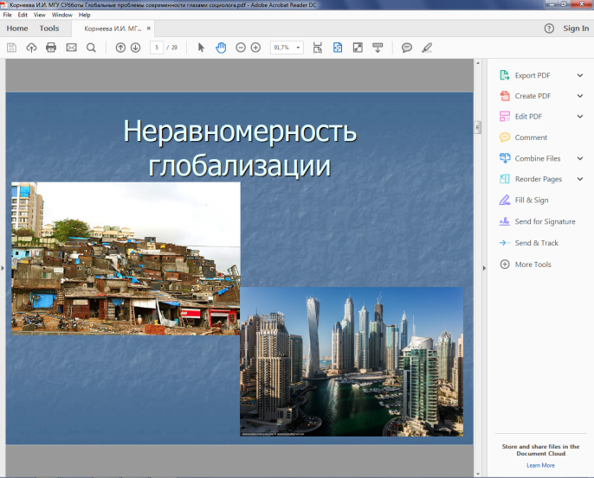 2. 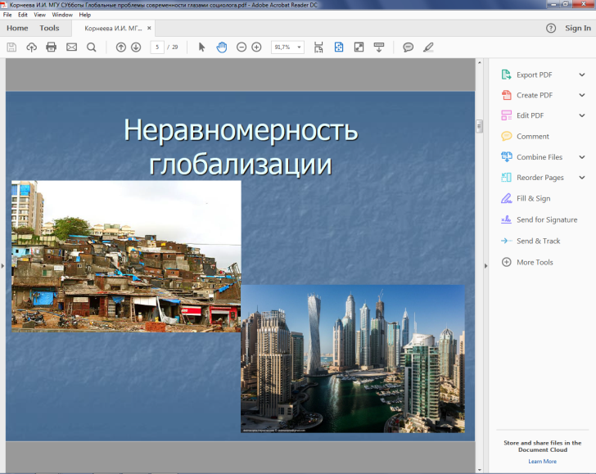3. 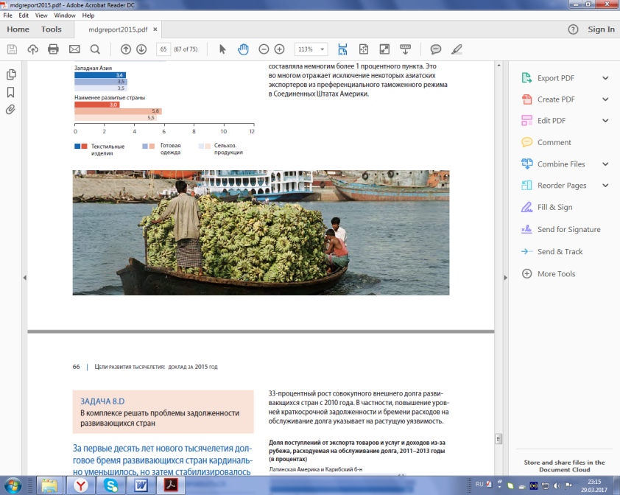

4. 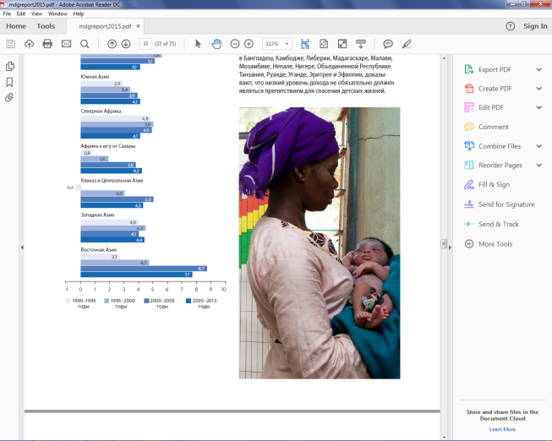 5. 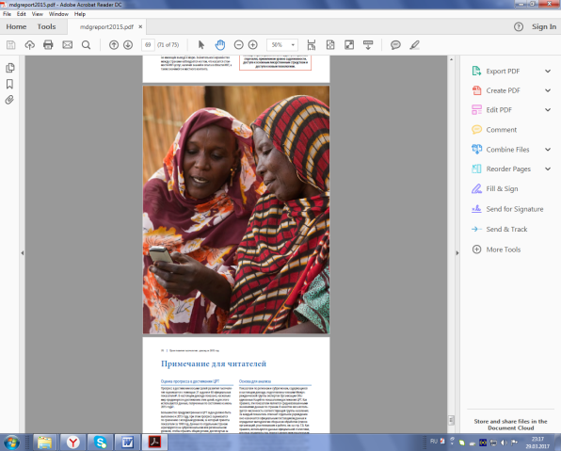 6. 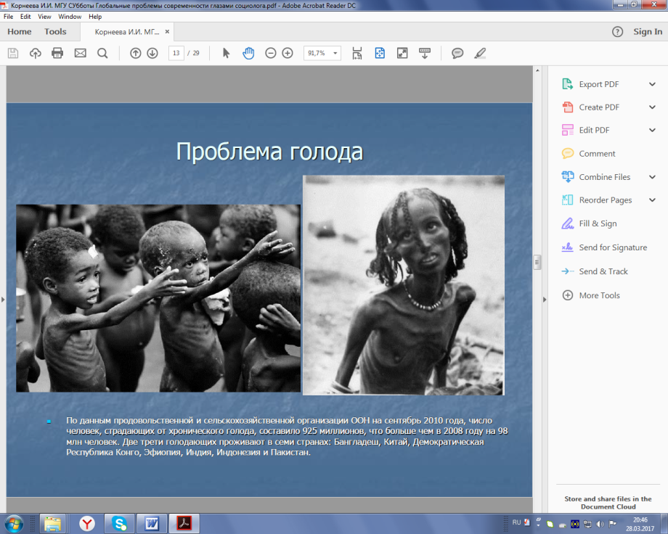

4. Проанализировав представленные статистические данные, сделайте не менее 5 выводов

4.1

. 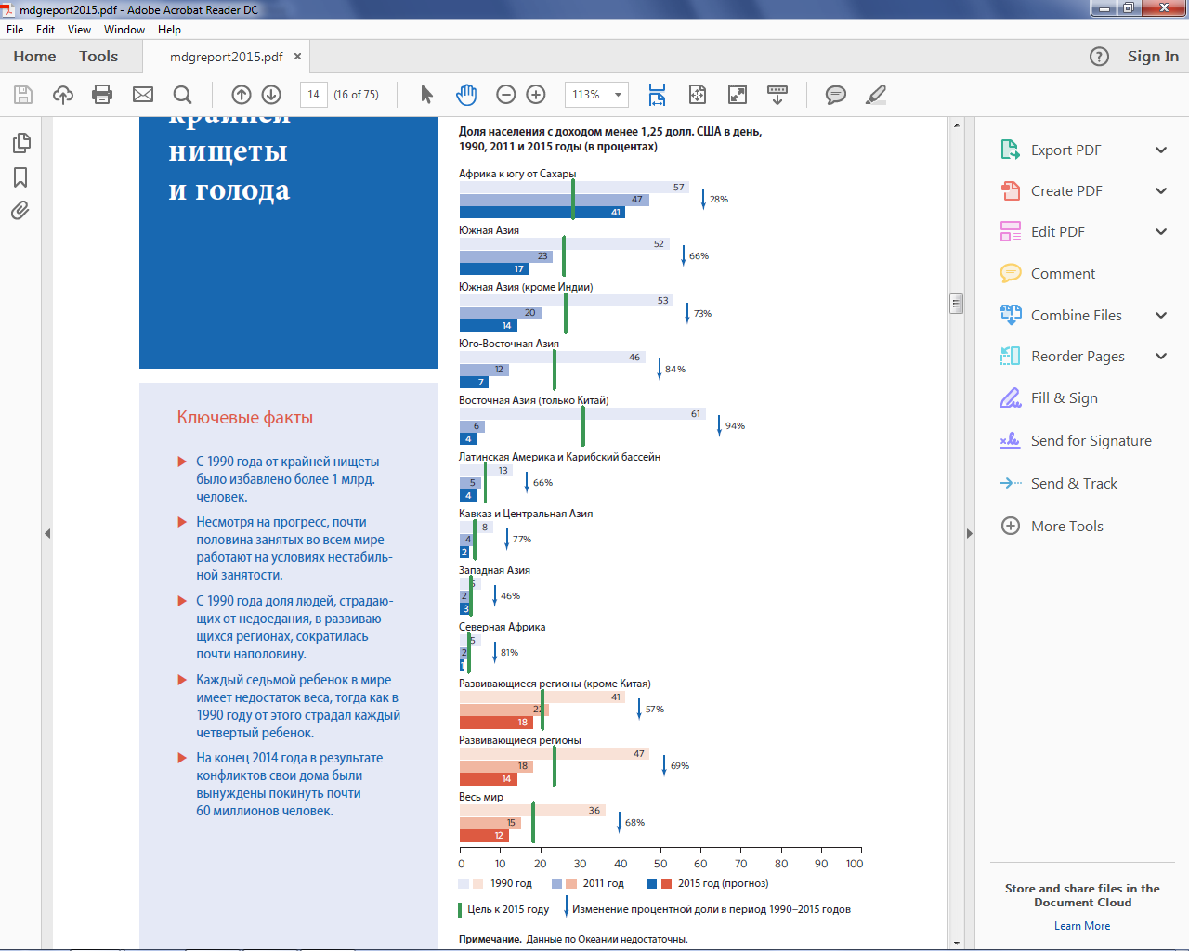

4.2.

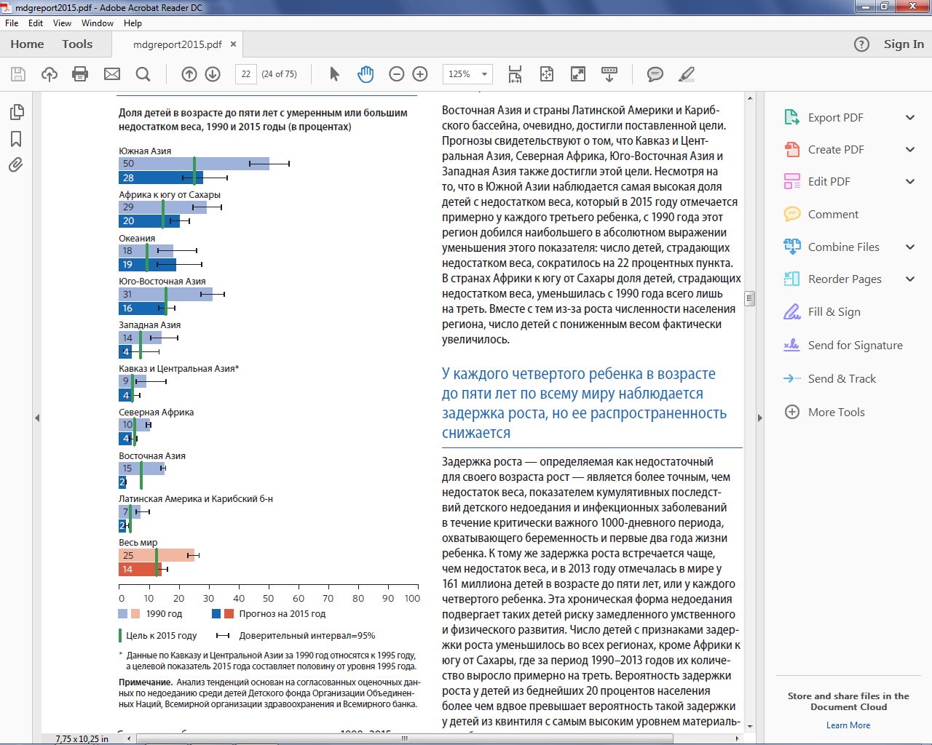

4.3.

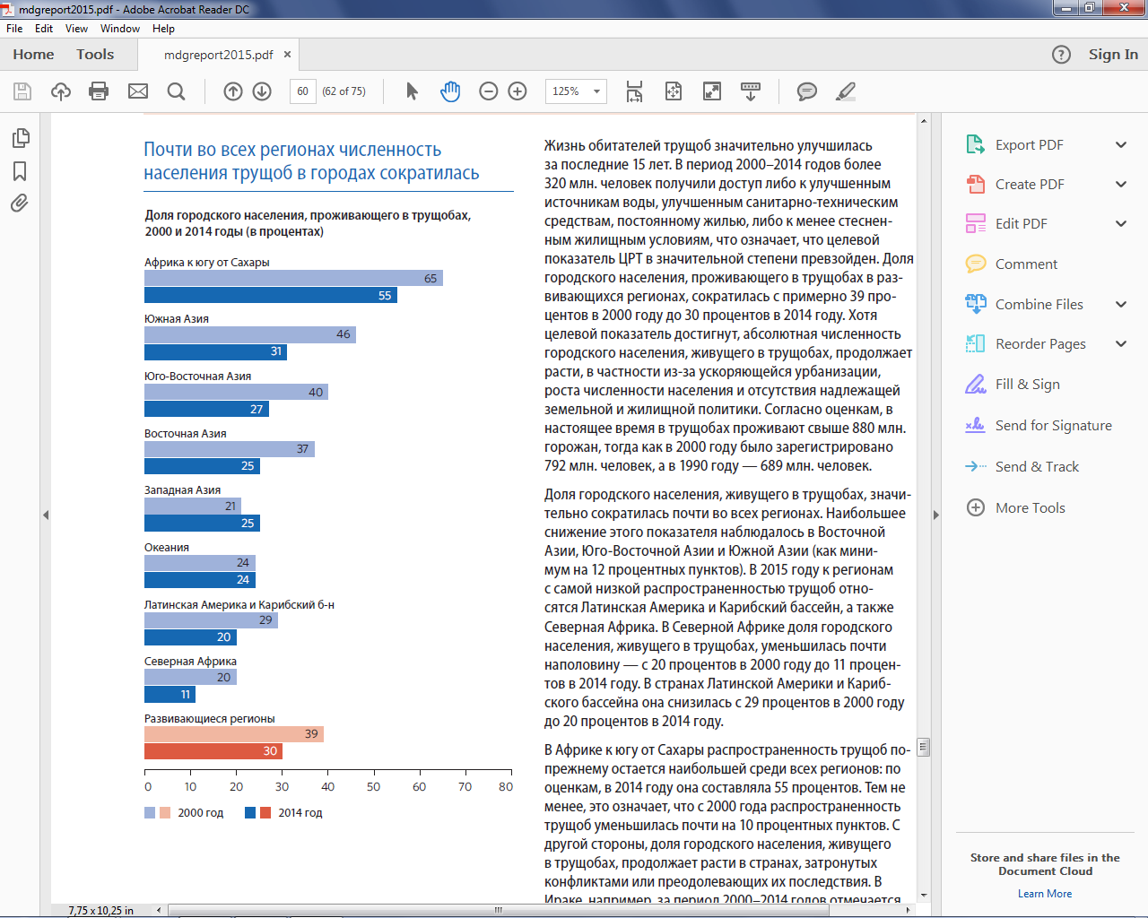

4.4

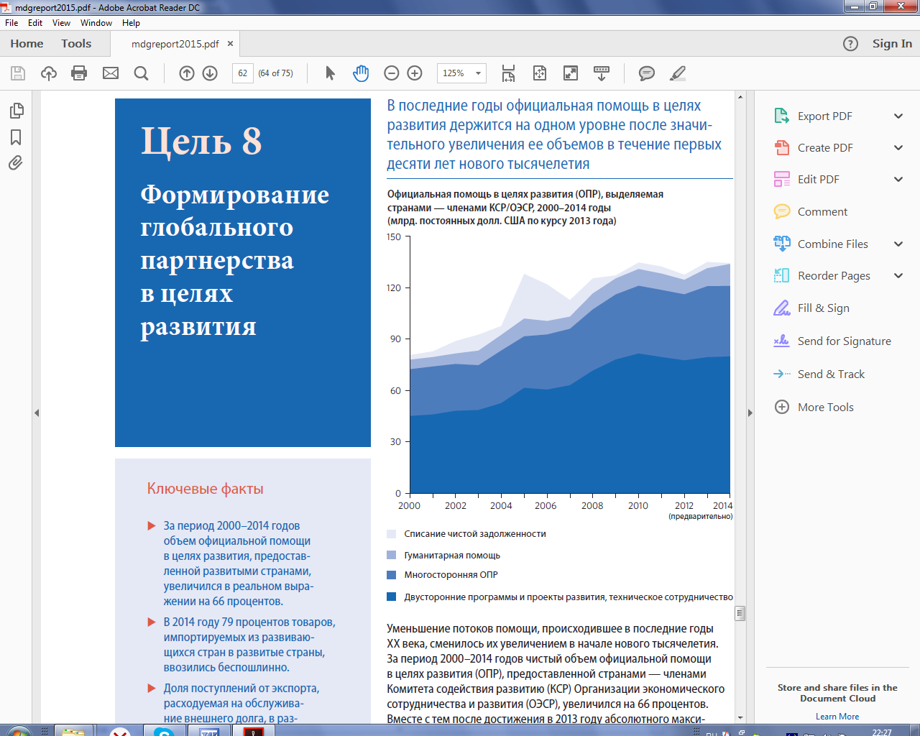 4.5.

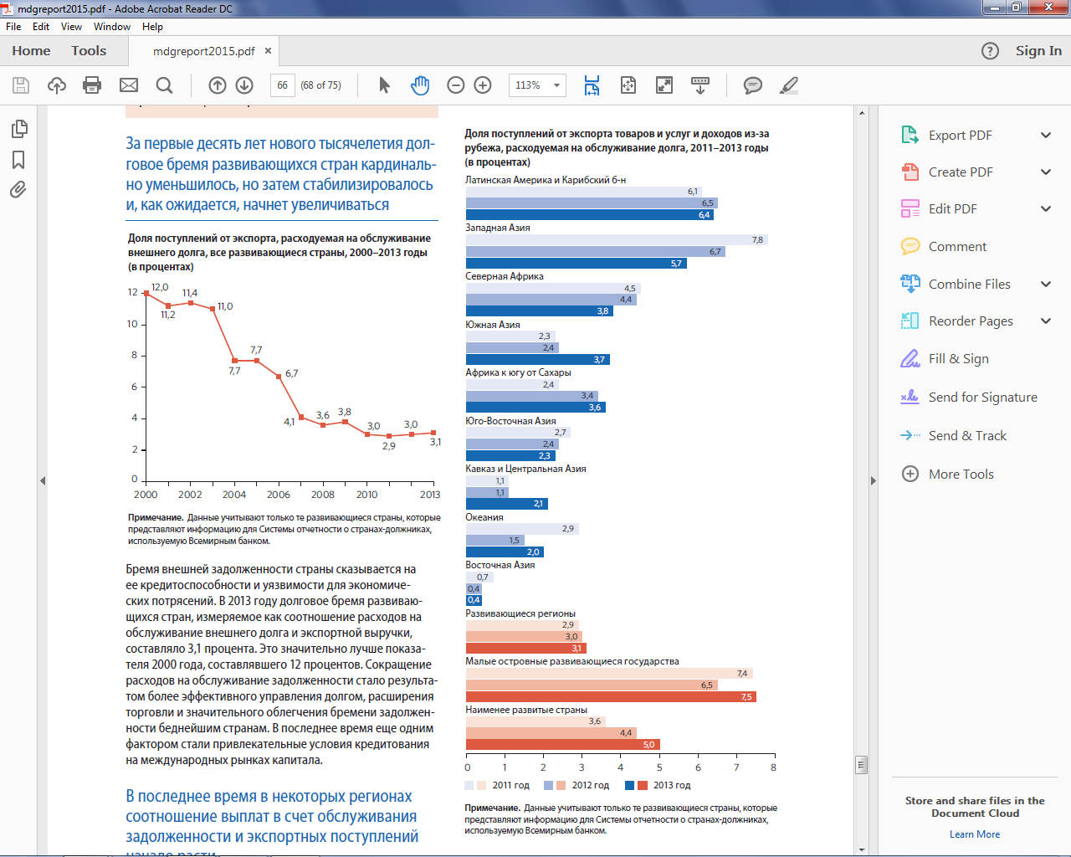

5.Напишите возможный сценарий (план) подготовки переговоров между странами по решению обозначенной в тексте проблемы. Подумайте, как начнешь и закончишь деловые переговоры; какие протокольные мероприятия сможешь предложить каждой из сторон.

6. Возможно ли, на ваш взгляд в обозримом будущем преодоление контрастов между странами? Приведите 2 аргумента в подтверждении своей позиции.

**ВОПРОСЫ ПО ГЕОГРАФИИ 10 КЛАСС**

1. Озаглавьте представленный вам текст.

К какому разделу «Географии мирового хозяйства» можно отнести изложенную в тексте информацию.

1. О какой группе стран идёт речь в предложенном вам тексте. Выделите признаки ,по которым осуществляется разделение стран на группы.

Какие подгруппы выделяются среди стран, о которых идёт речь в тексте.

3.Демографические показатели стран А и Б

|  |  |  |
| --- | --- | --- |
| Показатели | А | Б |
| Общая численность населения( млн чел) | 4.0 | 38.0 |
| Численность нас. в возрасте до 15 лет  ( млн чел) | 1.2 | 16.7 |
| Численность населения старше 65 лет( млн чел) | 0.4 | 1.2 |
| Рождаемость % | 17 | 41 |
| Смертность % | 14 | 14 |
| Доля городского населения % | 87 | 23 |
| Средняя продолжительность жизни. лет | 71 | 50 |
| Средняя плотность населения чел\км | 370 | 14 |

Используя данные в предложенной таблице, определите какая страна относится к категории стран , которая описывается в предложенном тексте, аргументируйте свой ответ.

Какие демографические проблемы возникают в странах этой группы, предложите пути решения выделенных вами проблем.

4.Анализируя предложенный текст , выделите причины, влияющие на возникновение различий среди стран. Постройте схему

«Причины влияющие на различия стран по уровню экономического развития»

5.Используя предложенную диаграмму, определите какая диаграмма

характеризует занятость населения по сферам деятельности стран, описание которых дано в предложенном тексте. Аргументируйте свой ответ. Какие проблемы развития хозяйства этих стран можно выявить, и возможные пути их решения

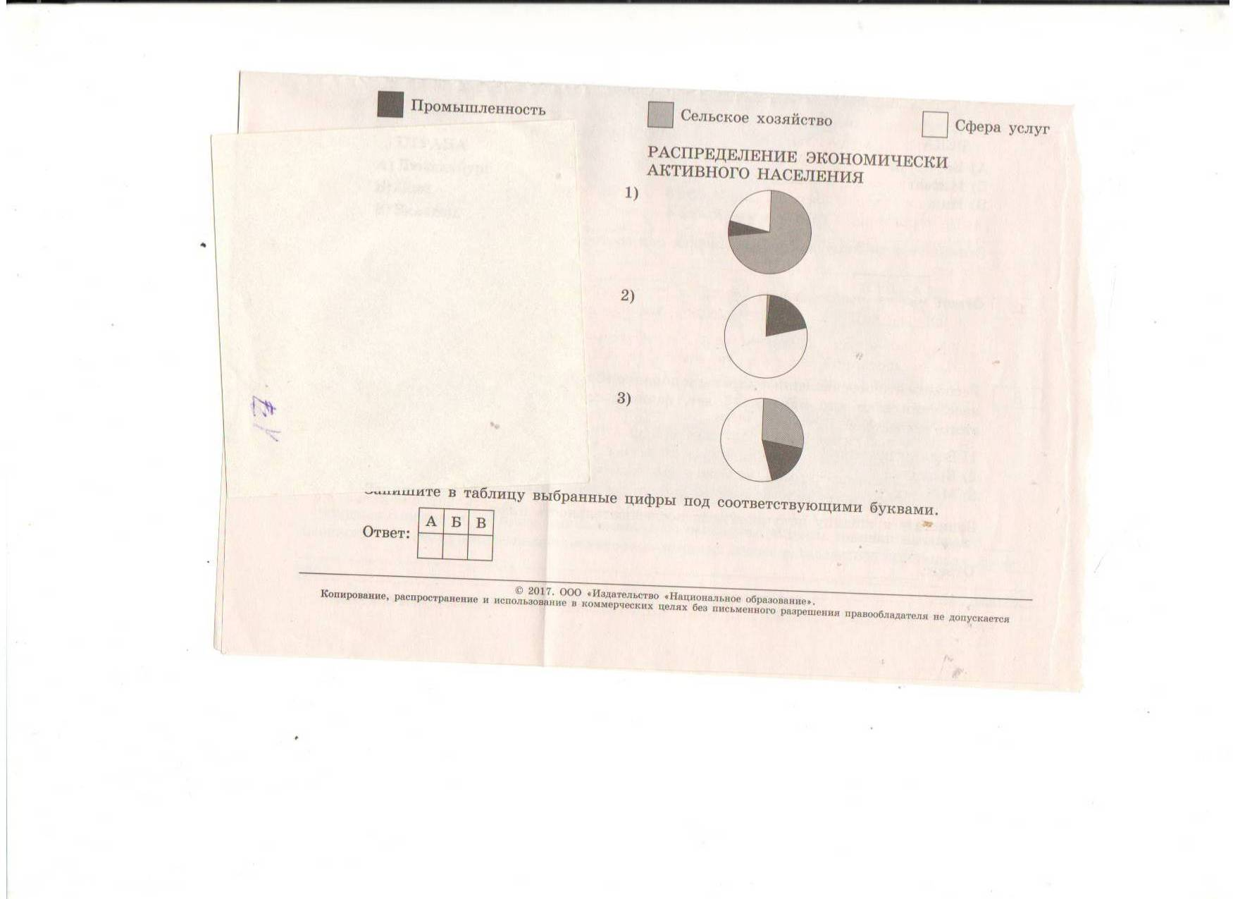

6. Предложите возможный вариант развития стран, описание которых дано в тексте и последствия данного варианта для мирового сообщества.

**ВОПРОСЫ ДЛЯ МЕТАПРЕДМЕТНОГО ЭКЗАМЕНА ПО**

**ГЕОГРАФИИ И АНГЛИЙСКОМУ ЯЗЫКУ 7 КЛАСС**

**Цель проведения экзамена:**

Выявление степени овладения метапредметными навыками учащимися

7 класса

**Задачи :**

1. Выявить степень овладения навыка работы с текстом.

2. Выявить навыки анализа предложенного текста

3. Выявить навыки синтеза информации предложенной в тексте

4. Выявить навыки составления связного текста при аналитической работе над текстом.

5. Выявить навыки языковой компетентности при работе с предложенным текстом.

**Пустыня Намиб**

(1)Пустыня Намиб тянется неширокой полосой вдоль юго-западного побережья материка между устьями рек Кунене и Оранжевой. (2) От Атлантического океана внутрь страны равнина поднимается ступенями до высоты 1500 м. (3)Вдоль берега тянется полоса песчаных дюн высотой до 30-40 м.(4) Климат здесь невероятно сухой. (5)Осадков выпадает 17-25 мм в год. (5)Ветры с океана понижают температуру и повышают высокую относительную влажность воздуха. (6)Холодные туманы перемежаются с сильными песчаными бурями и обжигающими восточными ветрами, дующими с континента. (7)Берег бурлящего Атлантического океана - это длинный ряд зазубренных скал.(8) За ними – бесконечные пустынные равнины.

(9)Растительность в пустыне почти отсутствует, и дождя здесь не бывает.

(10)Несколько дней мы ехали вдоль берега океана. (11) На смену прохладному, сырому утру приходил жаркий день. (12)Воздух над бесконечной серовато-белой песчаной равниной немного дрожал. (13)На горизонте вставали и таяли миражи: нам виделись поросшие камышом озера и озерца, в водной глади которых отражались силуэты далеких гор. (14) Но, когда мы подъезжали ближе, они растворялись в колеблющихся волнах горячего воздуха, чтобы снова появиться вдали. (15) Чаще всего миражи появлялись, когда мы были на возвышенных местах.

(16)Пытаясь догнать мираж, мы оказались на скалистом мысе Кросс, перед грозным Берегом Скелетов. (17)Здесь утром и вечером побережье окутывает холодный атлантический туман, а днем палит безжалостное тропическое солнце. (18) На мысе Кросс обитают шакалы, морские львы, много морских птиц. (19)В этом заброшенном уголке – только песок, соль скалы. (20)Растительность отсутствует.

(21) Океан дает возможность морским львам заплыть почти к самому экватору.

(22)Пожалуй, в мире нет другого такого места, где они тысячами выводили бы потомство на континенте, а не на каком-нибудь скалистом островке.

(23)Ежегодно в ноябре и декабре здесь добывают тысячи морских львов, чтобы получить ценную шкуру, жир, костяную муку для удобрения.

(24)Здесь после захода солнца туман с океана серой стеной накатывается на берег. (25)За несколько минут температура падает больше чем на 20 градусов, сразу становится сыро и холодно. (26)Даже завернувшись в одеяла, дрожишь от холода. (27) Ледяной туман в пустыне – это как прикосновение смерти

**География**

1.Вспомните и напишите название материка ,на котором расположена пустыня Намиб.

2.Покажите связи, которые на ваш взгляд существуют между компонентами природы пустыни Намиб, в виде связного предложения.

3.Используя информацию, изложенную в первом абзаце текста, составьте схему, описывающую причины образования пустыни Намиб.

4.Найдите в тексте предложение и укажите его номер, описывающее явление климата «Амплитуда температур». Объясните причины возникновения этого явления в пустыне Намиб.

5.Изложите своё мнение в виде текста, отвечающее на вопрос: Почему в экваториальных широтах появляются животные арктических широт.

6.Используя информацию, изложенную в тексте, оцените значение рельефа для формирования природного комплекса Пустыня Намиб.

7.Выскажите своё суждение о ситуации ,которая описана в предложениях

21-23.Напишите сочинение- рассуждение ответив на вопрос : Почему описанная ситуация может вызывать опасение у экологов.

**Оценочный лист**  **интегрированной метапредметной промежуточной аттестации по предмету________________ _____**

|  |  |  |  |  |  |  |  |  |
| --- | --- | --- | --- | --- | --- | --- | --- | --- |
| № | Фамилия Имя  учащегося | Задание на ознакомление с текстом | Задание на понимание сути текста | Задание на применение знаний текста | Задание на анализ материала | Задание на синтез материала | Задание на оценку материала | Итог  (баллы) |
| 1 |  |  |  |  |  |  |  |  |
| 2 |  |  |  |  |  |  |  |  |
| 3 |  |  |  |  |  |  |  |  |

**Анализ результатов .**

1 Количество учащихся принявших участие в промежуточной аттестации______ человек

2 С заданием на ознакомление с текстом справились* _______ человек, в __________%

3 С заданием на понимание сути текста справились* ________ человек, в __________%

4 С заданием на применение знаний текста справились* _____ человек, в _________%

5 С заданием на анализ материала справились* _____________человек, в _________%

6 С заданием на синтез материала справились* _____________ человек, в _________%

7 С задание на оценку материала справились* ______________ человек, в _________%

*Справившимся считается тот, кто получил 1 и более баллов по критерию.

КРИТЕРИИ ОЦЕНИВАНИЯ РЕЗУЛЬТАТОВ МЕТАПРЕДМЕТНОГО ЭКЗАМЕНА

1. Задание на ознакомление с текстом__________1б

2. Задание на понимание сути текста___________2б

3. Задание на применение знаний текста________5б

4. Задание на анализ материала _______________5б

5. Задание на синтез материала________________5б

6. Задание на оценку материала_______________7б

**Рекомендации оценивания интегрированной метапредметной промежуточной аттестации для протокола.**

42-50 баллов –«5»

33-41 балла –«4»

26-32 баллов- «3»

**Рефлексивный блок.**

Надеемся, что после выполнения всех заданий вас переполняют эмоции, чувства, у вас отличное настроение от проделанной работы.

Оцените свою работу.

1. Нарисуйте смайлик, отражающий Ваше настроение после выполнения работы.

|  |
| --- |
|  |

1. Закончите фразу: «Я могу сегодня похвалить себя за__________________________________________________________________________________________________________________________________________________________

Закончите фразу : «Самым трудным для меня сегодня было________________________________________________________________________________________________________________________________________________________